陕西省2020年上学期渭南市临渭区尚德中学高三数学理暑期检测试题
一、选择题（本大题共12小题，每小题5分，共60分.在每小题给出的四个选项中，只有一项是符合题目要求的.请将正确选项填涂在答题卡上.）
1．已知集合，则 ( )
A. B. C. D.
2.命题“存在一个无理数，它的平方是有理数”的否定是 ( )
A．任意一个有理数，它的平方是有理数
B．任意一个无理数，它的平方不是有理数
C．存在一个有理数，它的平方是有理数
D．存在一个无理数，它的平方不是有理数
3．复数在复平面内对应的点为 ( )
A． B． C． D．
4．下列函数中，既是奇函数，又在区间上单调递增的函数是
A． B． C. D．
5.设x∈R，则“1<x<2”是“|x－2|<1”的 ( )
A．充分而不必要条件 B．必要而不充分条件
C．充要条件 D．既不充分也不必要条件
6. 若f(x)＝x²＋2(a－1)x＋2在区间(－∞，4)上是减函数，则实数a的取值范围是
( )
A．a<－3 B．a ≤－3 C．a>－3 D．a≥－3

7．三个数的大小关系为
A． B．
C． D．
8.函数的图象大致是
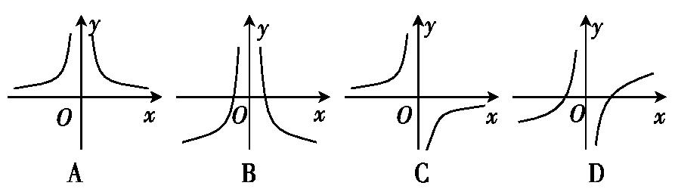
- 已知函数，，若存在2个零点，则的
取值范围是
A． B． C． D．
10.若函数$f(x)$=${\text{log}}_{\frac{1}{2}}(x^{2}+\text{ax}+6)$在$[−2，+∞)$上是减函数，则$a$的取值范围为 ( )
A．$[4，+∞)$ B．$[4，5)$ C. $[4，8)$ D．$[8，+∞)$
11.已知f(x)是定义域为(-∞,+∞)的奇函数,满足f(1-x)=f(1+x).若f(1)=2,
则f(1)+f(2)+f(3)+…+f(2018)+f(2019)=
A.-50 B.2 C.0 D.50
12.已知函数f(x)的定义域为R,f(-1)=3,对任意x∈R,f′(x)>3,则f(x)>3x+6的
解集为
A.(-1,+∞) B.(-1,1) C.(-∞,-1) D.(-∞,+∞)
二．填空题：（本大题共4小题，每小题5分，共20分.）
13．幂函数y=f(x)经过点（2，$\sqrt{2}$），则f（16）=_______

14.已知函数f(x)＝$\begin{aligned}\left\{x^{2},x≤0, | \right.\end{aligned}$若f(m)＝1，则m＝________.
15.曲线$y=\sqrt{x}$在点（4，2）处的切线的斜率为 .
16.已知命题；命题是增函数.若“”为假命题且“”为真命题，则实数m的取值范围为 .
三．解答题：本大题共6小题，共70分.解答应写出文字说明，证明过程或演算步骤.
17.已知函数f(x)＝是奇函数.
(1)求实数m的值；
(2)若函数f(x)在区间[－1，a－2]上单调递增，求实数a的取值范围.

18.（本小题满分12分）设f(x)＝log_{a}(1＋x)＋log_{a}(3－x)(a>0，a≠1)，
且f(1)＝2.
(1)求a的值及f(x)的定义域；
(2)求f(x)在区间上的最大值

19.(本题12分)二次函数满足,
且，
（1）求的解析式；
（2）若在区间$\left[−1,1\right]$上，不等式恒成立，求实数的取值范围．
20.在2021年元旦班级联欢晚会上，某班设计了一个摸球表演节目的游戏：在一个纸盒中装有1个红球，1个黄球，1个白球和1个黑球，这些球除颜色外完全相同，同学不放回地每次摸出1个球，若摸到黑球，则停止摸球，否则就要将纸盒中的球全部摸出才停止.规定摸到红球表演两个节目，摸到白球或黄球表演1个节目，摸到黑球不用表演节目.
(1)求a同学摸球三次后停止摸球的概率；
(2)记X为a同学摸球后表演节目的个数，求随机变量X的分布列和数学期望.
21.已知函数.
（1）若是函数的一个极值点，求实数的值；
（2）讨论函数的单调性.
（3）若对于任意的，当时，不等式恒成立，求实数的取值范围.

请考生在第22-23题中任选一题作答，如果多做，则按所做的第一题计分．
22．选修4— 4：坐标系与参数方程](本小题满分10分)
在平面直角坐标系xOy中，直线的参数方程为（其中t为参数）．以坐标原点O为极点，x轴正半轴为极轴建立极坐标系，并取相同的单位长度，
曲线的极坐标方程为．
（Ⅰ）求直线的普通方程和曲线的直角坐标方程；
（Ⅱ）过点作直线的垂线交曲线于M，N两点，求.
23．选修4-5：不等式选讲](本小题满分10分)
设函数f(x)＝5－|x＋a|－|x－2|.
(1)当a＝1时，求不等式f(x)≥0的解集；
(2)若f(x)≤1，求a的取值范围.

